L’Agència Catalana de l’Aigua col·labora amb la “Setmana de la Natura”

- L’Agència Catalana de l’Aigua col·labora en la campanya “Recuperem 50 fonts”, organitzada per la Xarxa de Custòdia del Territori i la Xarxa de Voluntariat Ambiental de Catalunya, amb motiu de la Setmana de la Natura

- La iniciativa pretén restaurar i recuperar les fonts de Catalunya per a l’ús social i sensibilitzar la ciutadania envers la importància de l’aigua
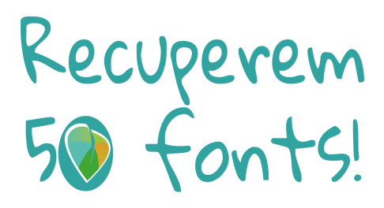
L’Agència Catalana de l’Aigua (ACA) col·labora en la campanya “Recuperem 50 fonts”. Aquesta iniciativa s’inscriu dins la “Setmana de la Natura” que tindrà lloc a partir del 27 de maig i que finalitzarà el 5 de juny, coincidint amb la celebració del Dia Mundial del Medi Ambient.

La “Setmana de la Natura” compta amb el suport del Departament de Territori i Sostenibilitat i preveu la realització de més de 200 activitats i iniciatives arreu del territori. Es faran jornades de voluntariat ambiental, com la campanya “Recuperem 50 fonts”, conferències, debats, exposicions, jornades tècniques, tallers infantils, visites guiades i sessions de tast de productes ecològics de proximitat.

Restaurar el patrimoni natural i cultural

Enguany, la Setmana de la Natura vol fer especial èmfasi en les fonts, en tant que ecosistemes d’aigua dolça que formen part del patrimoni ambiental i cultural local. Les fonts constitueixen un ecosistema viu, amb una fauna, una flora i un paisatge associats i, alhora, un punt de trobada social i cultural per a les comunitats.
La “Setmana de la Natura” és l’espai de trobada i participació del voluntariat creat per la Xarxa de Custòdia del Territori i la Xarxa de Voluntariat Ambiental de Catalunya per donar visibilitat a les entitats ambientals i conscienciar la societat de la necessitat de conservar, protegir i restaurar la nostra natura i el nostre territori.
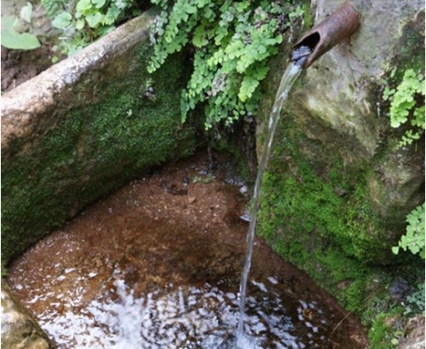
“Recuperem 50 fonts” uneix societat, entitats i l’administració per treballar conjuntament en la recuperació de diverses fonts i basses de Catalunya coincidint amb la data de la celebració del Dia Mundial del Medi Ambient (5 de juny).
Més informació a:
http://www.setmananatura.cat/dia-mundial-del-medi-ambient/
Contacte: info@setmananatura.cat

També ens podeu seguir al twitter: @aigua_cat, instagram @aigua_cat
i al canal youtube de l’ACA

Barcelona, 14 d’abril de 2016

